ВНИМАНИЕ!
Дикие животные могут быть источником опасных болезней!

Несоблюдение техники безопасности при охоте и разделке туш диких животных несёт угрозу Вашей жизни!

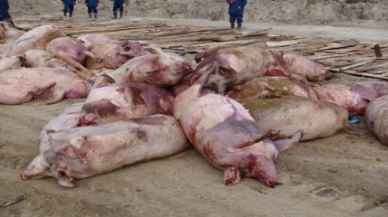  Африканская чума свиней (АЧС), Классическая чума свиней (КЧС) - особо опасные заболевания домашних свиней и диких кабанов, характеризуются лихорадкой, синюшностью слизистых, множественными кровоизлияниями во внутренних органах и коже. Смертность достигает 100%. | 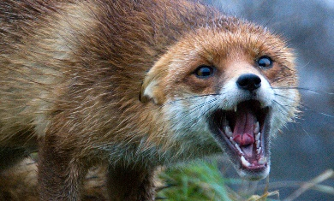  Бешенство – особо опасное заболевание всех видов животных и человека. Характеризуется появлением нервных явлений (агрессия, судороги, параличи). При несвоевременном оказании помощи в 100% случаев наступает летальный исход | 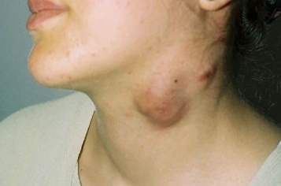  Туляремия – характеризуется лихорадкой, поражением лимфатических узлов и кожи с образованием характерных гнойников и свищей. | 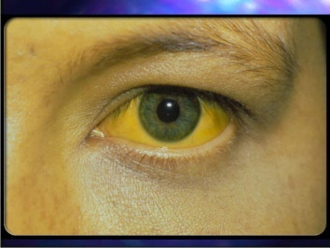  Лептоспироз – проявляется резким подъёмом температуры, болью в мышцах, желтухой, менингитами, острой почечной недостаточностью | 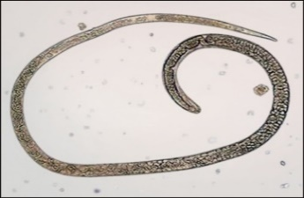  Трихинеллёз – опасное заболевание, вызываемое гельминтами, характеризуется тяжелыми поражениями мышечной ткани, внутренних органов и центральной нервной системы, способными привести к летальному исходу.

Для недопущения заражения и распространения инфекции необходимо:

● Производить отбор проб от туш диких животных на трихинеллёз (мышцы диафрагмы, межрёберные мышцы), и на АЧС (селезёнка, почка, заглоточный лимфоузел) (при охоте на кабана). Пробы в охлаждённом состоянии в течение 24 ч. с момента добычи необходимо доставить в лабораторию ветеринарно-санитарной экспертизы.

● При разделке туши соблюдать технику безопасности. Не допускайте контакта открытых участков кожи с тканями животных.

● Избегать охоты в регионах, неблагополучных по указанным инфекциям.

● Полученные в результате разделки туши биологические отходы (шкура, кишечник, кровь) необходимо уничтожить путём сжигания, после чего зольный остаток закопать в землю.

● Недопустимо выбрасывать пищевые и другие отходы в лесу.

● Для прикормки диких животных необходимо использовать корма и зерно, происходящие из регионов, благополучных по инфекционным заболеваниям животных, сопровождаемые ветеринарно-сопроводительными документами.
● Охотникам рекомендуется вакцинироваться против клещевого энцефалита.
● Собак, принимающих участие в охоте обязательно вакцинировать против бешенство

Благодарим за понимание и сотрудничество!
ГБУ ЛО «СББЖ Всеволожского района»
Тел. 8 (812) 222-00-03, 8 921-855-94-85 (горячая линия)

